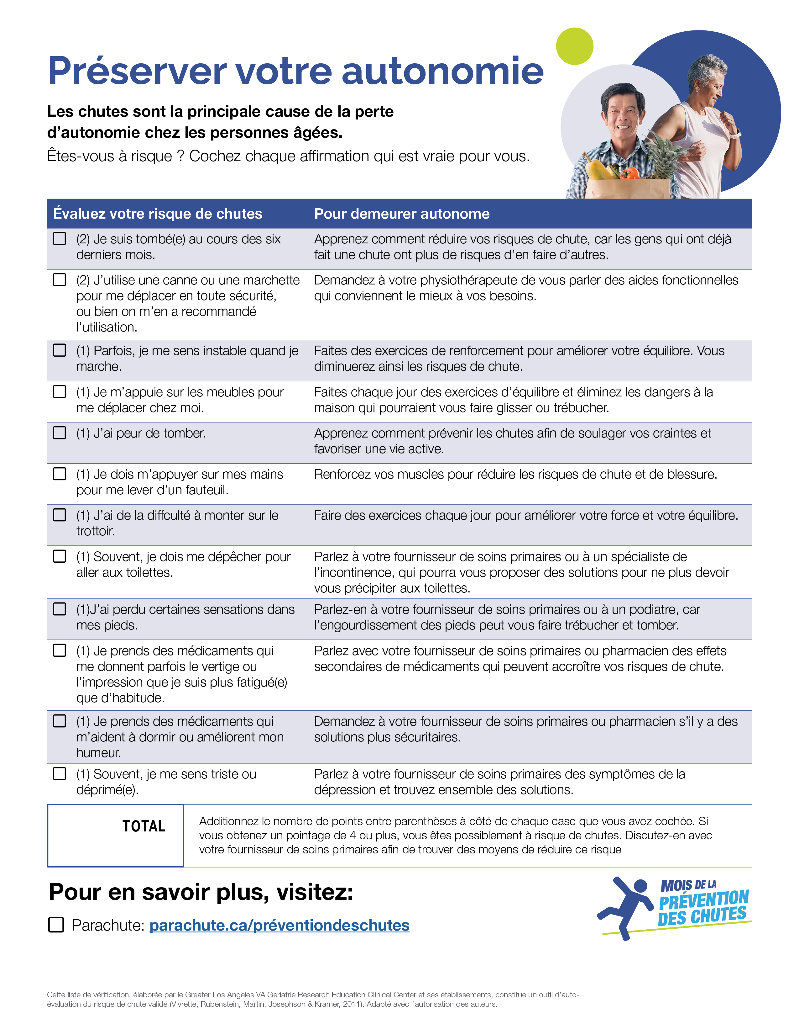
• [facultatif : si votre organisation dispose d'une page d'accueil sur la prévention des chutes, incluez-la ici]

FACULTATIF : Remplacer par le logo de l'organisation (ou supprimer)

